
МИНИСТЕРСТВО НАУКИ И ВЫСШЕГО ОБРАЗОВАНИЯ РОССИЙСКОЙ ФЕДЕРАЦИИ
Федеральное государственное бюджетное образовательное учреждение
высшего образования
"МИРЭА - Российский технологический университет"
РТУ МИРЭА

Институт искусственного интеллекта (ИИИ)
Кафедра Промышленной информатики (ПИ)

ОТЧЕТ
ПО ПРАКТИЧЕСКОЙ РАБОТЕ №3.3
по дисциплине
«Информатика»

Выполнил студент группы ИКБО-18-25 |  | Курилов А.И.
Принял ассистент каф. ПИ |  | Беднов Г.А,

Практическую работу выполнил «13»_апреля_2026 г.
«Зачтено» «13»_апреля_2026 г.

Москва 2026
Тема: «Элементарная ячейка памяти»
Цель работы: освоение принципов построения и режимов работы асинхронных триггеров; освоение принципов построения и режимов работы синхронных триггеров со статическим управлением; изучение режимов работы синхронных триггеров с динамическим управлением; ознакомление с принципом работы ячейки памяти; исследование влияния управляющих сигналов на работу ячейки памяти; реализация и исследование ячейки памяти на основе триггеров.

Задание №1. Собрать схемы логических функций.
Соберём схему работы элементарной ячейки памяти:
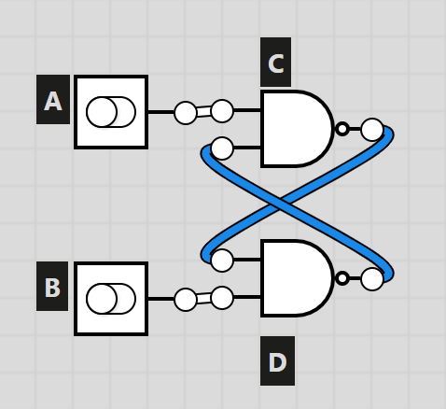
Что бы записать ноль: на A подаем 1, а на B – 0. Что бы записать единицу – делаем все наоборот: на A подаем 0, а на B – 1. После записи нужного нам значения можно подать на оба входа единицы – и значение не изменится. Это значит, что схема “запомнила” нужный нам сигнал.

Для автоматизации этого процесса дополним схему еще двумя логическими элементами. Соберём схему работы ячейки памяти:
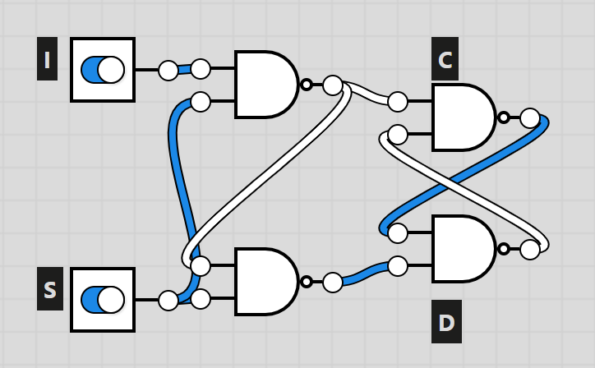
В этой схеме у нас также два входа и один выход. Если S = 0, то I никак не влияет на выходное значение: первый верхний элемент имеет, на нижем входе единицу, значит независимо от значения входа I он будет продолжать выдавать единицу

Задание №2. Составить таблицы истинности для предложенных схем.
Логическая схема элементарной ячейки памяти состоит из 2 установочных входов A (установка) и B (сброс). Также стоит учитывать и то, что ячейка памяти хранит информацию. Обозначим предыдущие состояния C и D как C_{пред и} D_{пред} соответственно и построим таблицу истинности:
A | B | C | D
0 | 0 | 1 | 1
0 | 1 | 1 | 0
1 | 0 | 0 | 1
1 | 1 | C_{пред} | D_{пред}
Примечание: на выходе при R=0 и S=0 состояние триггера зависит от предыдущего, что является логически противоречивым состоянием для выходов и не должно использоваться.

Следующая логическая схема состоит из 2 установочных входов S и I. Обозначим предыдущие состояния выходов Q и $\bar{Q}$ (инверсионный выход) и построим таблицу истинности:
S | I | C | D
0 | 0 | Q | $$\overline{Q}$$
0 | 1 | Q | $$\bar{Q}$$
1 | 0 | 0 | 1
1 | 1 | 1 | 0
Примечание: при S = 0 схема переходит в режим хранения. Вход полностью блокируется: какое бы значение на него ни подавалось, на выходы C и D это не влияет — они сохраняют свои предыдущие состояния без изменений.

Ответы на контрольные вопросы
- Асинхронный RS-триггер с прямыми входами строится на двух элементах ИЛИ-НЕ. Он имеет режимы установки (единица на S), сброса (единица на R) и хранения (нули на обоих входах), а комбинация из двух единиц является для него запрещенной.
- Асинхронный RS-триггер с инверсными входами состоит из двух элементов И-НЕ. Его работа управляется логическими нулями: подача нуля на $\overline{S}$ устанавливает выход в «1», нуля на $\overline{R}$ — в «0», две единицы обеспечивают хранение, а два нуля — под запретом.
- Синхронный RS-триггер со статическим управлением представляет собой обычный триггер с дополнительной логикой на входе. Он реагирует на сигналы R и C только в те периоды времени, когда на синхронизирующем входе C удерживается активный уровень (обычно логическая единица).
- Различие статического и динамического управления заключается в моменте срабатывания: при статическом управлении триггер чувствителен к сигналам на входах всё время, пока длится импульс синхронизации, а при динамическом — только в момент короткого перехода сигнала из 0 в 1 (или из 1 в 0).
- Использовать D-триггер в качестве счетного можно, если соединить его инверсный выход $\overline{Q}$ с входом данных D. В такой конфигурации каждый новый тактовый импульс на входе C будет заставлять триггер переключаться в противоположное состояние.
- Режимы работы синхронного JK-триггера включают в себя установку, сброс и хранение (как у RS-триггера), но дополнены режимом опрокидывания: если на входы J и K одновременно подать единицы, триггер будет менять свое состояние на обратное при каждом такте.
- Чтобы использовать JK-триггер в качестве счетного, нужно подать на оба информационных входа (J и K) постоянный уровень логической единицы, после чего подавать счетные импульсы на вход синхронизации C.
- Сигналы R и S на микросхемах D- и JK-триггеров выполняют роль приоритетных асинхронных входов. Они позволяют мгновенно установить или сбросить триггер независимо от сигналов на других входах и наличия тактовых импульсов, что полезно для начальной установки схемы.

